 | Base de Données  TP N° 2

Exercice 1 :
Traduire les modèles conceptuels suivants en modèle relationnel puis établir le schéma relationnel :
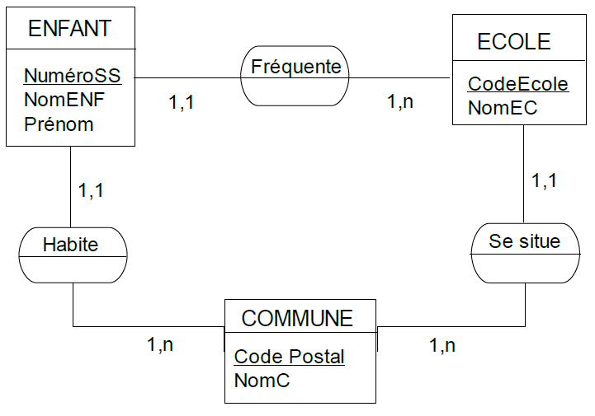
Exercice 2 :
Une agence de location de maisons et d’appartements désire gérer sa liste de logements. Elle voudrait en effet connaître l’implantation de chaque logement (nom de la commune et du quartier) ainsi que les personnes qui les occupent (les signataires uniquement).
Le loyer dépend d’un logement, mais en fonction de son type (maison, studio, T1, T2...) l’agence facturera toujours en plus du loyer la même somme forfaitaire à ses clients. Par exemple, le prix d’un studio sera toujours égal au prix du loyer + 300DH de charges forfaitaires par mois. Pour chaque logement, on veut disposer également de l’adresse, de la superficie ainsi que du loyer.
Quant aux individus qui occupent les logements (les signataires du contrat uniquement), on se contentera de leurs noms, prénoms, date de naissance et numéro de téléphone. Pour chaque commune, on désire connaître le nombre d’habitants ainsi que la distance séparant la commune de l’agence.
NB : on ne gérera pas l’historique de l’occupation des logements par les individus. On considèrera de plus qu’un individu ne peut être signataire que d’un seul contrat.
TRAVAIL À FAIRE
- Etablir le dictionnaire de données.
- Etablir le graphe des dépendances fonctionnelles.
- Etablir le MCD.
- Etablir le modèle logique associé et le MPD correspondant.

